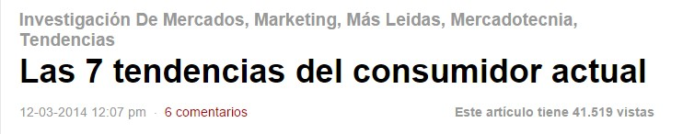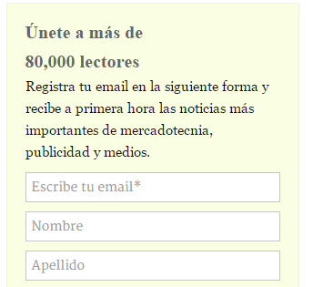Los factores más resaltantes que deberían ser tomados en cuenta por las marcas o empresas en su relación con el consumidor, según el informe presentado por NOW, unidad de consultoría estratégica de dommo.x, son siete y se presentan a continuación:

Estas son las siete grandes tendencias detectadas por el equipo de estrategia e innovación de NOW:

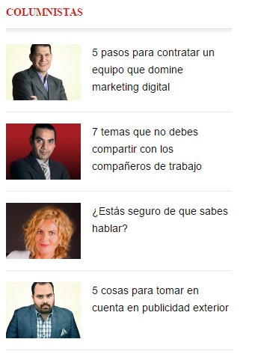
- FOCUS-ME. Estamos en la era de la personalización, en la que los consumidores quieren un trato más personalizado, que les haga sentirse especiales y únicos. En caso de que las marcas no cumplan este mandato, el consumidor dispone ahora de herramientas tecnológicas para hacerlo por su cuenta. Como explica Jesús Melero, consultor estratégico de NOW, “es un clásico del mundo digital, pero que vuelve con fuerzas y renovado. El movimiento del selfie, globalmente dado a conocer por Obama o, más recientemente, con Ellen Degeneres en los Oscars, es un fiel reflejo de la popularización de esta tendencia. Por eso, el making – fabricar uno mismo -, y su evolución gracias a las impresoras 3D, es uno de los grandes movimientos que destacamos desde NOW para los próximos años. Desde Bloomberg prevén que en 2016, el negocio de las impresoras 3D mueva más de 3.000 millones de dólares. Un negocio que sin duda, marca un antes y un después en casi todas las categorías”.

- NO-SEGMENTS. Las segmentaciones clásicas del marketing tal y como se conocían, ya no son suficientes. Las líneas y los límites se desdibujan hoy más que nunca, apareciendo nuevos criterios. En un mundo que cambia constantemente y que está más interrelacionado cada día, las compañías necesitan una comprensión más profunda del comportamiento humano para encontrar su target. 3. USE-FULL. La utilidad es el valor fundamental del siglo XXI. En la era de la impaciencia, donde las vidas se complican, los consumidores anhelan las cosas sencillas. Las marcas y empresas pueden aprovechar esta necesidad, aportando soluciones a algunos problemas cotidianos para, de esta forma, crear valor y establecer un vínculo con sus consumidores.

- HERE-NOW. ¿Es cada vez el límite de la atención más corto? En la era de la impaciencia, de los 140 caracteres y de los vídeos de seis segundos, todo sugiere que la atención disminuye, aunque tal vez lo que realmente ocurre es que nos hacemos más selectivos. Por eso, es importante que las marcas entiendan el nuevo modelo si realmente quieren captar la atención de la gente.

- YOU-NOLOGY. La tecnología no es solamente parte de nuestras vidas, sino que también se integra con nuestros cuerpos y en nuestro día a día. Los dispositivos “para llevar puestos” aumentan la percepción de los sentidos y conceden al ser humano nuevas capacidades. Esto supone la creación de un nuevo nivel de experiencia y cambia el modo en que los consumidores actúan con el mundo y con sí mismos.


- MILLENNIALS-RISING. Hay que pensar en los millennials como un estilo de vida y una forma de entender el mundo, por lo que las marcas deben comprender cómo piensan y se comportan. Se trata de la generación viva más grande, los nacidos entre 1980 y 1995, por lo que es importante prestarles atención. Como comenta Jesús Melero, “mucho se ha hablado de las generaciones jóvenes, de cómo está cambiando su forma de ser, de relacionarse con las marcas, o incluso con sus familias. Pero desde NOW nos gusta pensar que el movimiento millennial no es sólo una cuestión de edad, sino de percepción vital y cultural. Y la tecnología, sobre todo, está ayudando a eso. Vivimos en un mundo dónde los extremos se difuminan, y los segmentos, se amplían. Ser millennial, sentir como un millennial y trabajar como trabajan los millennials, es una cuestión de actitud y no solo de edad. Desde la consultoría llevamos tiempo analizando las principales claves que desde marketing y comunicación se pueden desarrollar para alcanzar a este colectivo”.

- GOOD-NESS. Ser honesto y transparente ya no es una opción para las empresas, es un deber. Ahora más que nunca las marcas tienen que encontrar su objetivo, tener claros sus valores para tomar partido y convertir pensamientos en acciones. El consumidor de hoy compra con un objetivo y la responsabilidad social corporativa debe ser la nueva razón de ser de las empresas.


http://www.merca20.com/las-7-tendencias-del-consumidor-actual/

